AZİZ SANCAR
DNA’nın Sessiz Tamircisi
Okul projesi dijital tanıtım metni
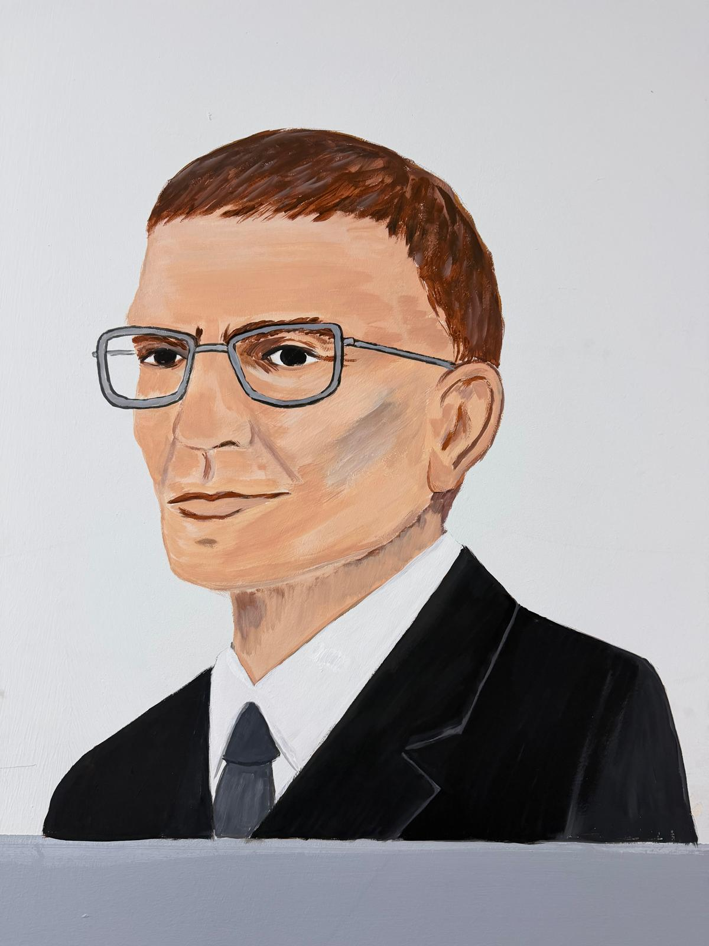
Öğrenciler tarafından hazırlanan Aziz Sancar portresi
————————————————————————————————————————
Görselin Anlamı
Okulumuzda çizilen bu portre, Aziz Sancar’ın bilim insanı kimliğini sade ve güçlü bir anlatımla görünür kılar. Takım elbisesi; akademik disiplini ve ciddiyeti, gözlükleri; dikkatli gözlemi ve araştırmacı bakışı, yüzündeki sakin ifade ise sabırla sürdürülen bilimsel emeği simgeler.
Bu görsel, öğrencilerimize bilimin büyük keşiflerden önce merakla, düzenli çalışmayla ve pes etmemekle başladığını hatırlatır. Aziz Sancar’ın yaşamı, küçük bir şehirden dünya bilimine uzanan yolun emekle kurulabileceğini gösteren ilham verici bir örnektir.

Tanıtıcı Bilgi
Prof. Dr. Aziz Sancar 1946 yılında Mardin’in Savur ilçesinde doğmuş; tıp eğitimiyle başlayan yolculuğunu moleküler biyoloji ve biyokimya alanında dünya çapında çalışmalara dönüştürmüş bir bilim insanıdır. İstanbul Üniversitesi Tıp Fakültesi’nden mezun olduktan sonra Amerika Birleşik Devletleri’nde doktorasını tamamlamış, özellikle DNA onarımı üzerine yaptığı araştırmalarla tanınmıştır.
DNA onarımı canlılığın sürmesi için hayati bir süreçtir. Güneş ışınları, kimyasal maddeler ya da hücre bölünmesi sırasında oluşan hatalar DNA’ya zarar verebilir. Aziz Sancar’ın çalışmaları, hücrelerin bu hasarı nasıl fark ettiğini, nasıl kestiğini ve doğru bilgiyle nasıl yeniden tamamladığını anlamamıza önemli katkılar sağlamıştır.
2015 Nobel Kimya Ödülü Aziz Sancar’a, Tomas Lindahl ve Paul Modrich ile birlikte DNA onarım mekanizmalarını açıklayan çalışmaları nedeniyle verilmiştir. Bu keşifler, kanser araştırmalarından genetik hastalıkların anlaşılmasına kadar birçok alanda bilimin temel bilgilerini güçlendirmiştir.
Aziz Sancar’ın hikâyesi yalnızca bir başarı öyküsü değildir; aynı zamanda merak eden, soru soran, uzun süre emek veren ve bilgisini insanlığın yararına kullanan herkes için güçlü bir çağrıdır. Onun yaşamı, “bilim uzak bir yerde değil; azimle çalışan her öğrencinin ufkunda başlar” düşüncesini görünür kılar.
Dijital Tanıtımda Kullanılabilecek Kısa Metinler
Sosyal medya / okul web sayfası için kısa metin
Aziz Sancar; DNA’nın kendini nasıl onardığını anlamamıza yaptığı katkılarla 2015 Nobel Kimya Ödülü’nü kazanan, Türkiye’den yetişmiş büyük bir bilim insanıdır. Okulumuzda hazırlanan bu portre, onun sabır, merak ve disiplinle kurduğu bilimsel yolculuğa saygı duruşu niteliğindedir. Sancar’ın yaşamı, öğrencilerimize bilimin yalnızca bilgi değil; aynı zamanda azim, emek ve insanlığa katkı olduğunu hatırlatır.
Ekran altı açıklama / QR tanıtım metni
Bu portre, DNA onarımı alanındaki çalışmalarıyla dünya bilimine yön veren Prof. Dr. Aziz Sancar’ı anlatır. Onun başarı hikâyesi; merak eden, çalışan ve vazgeçmeyen öğrenciler için güçlü bir ilham kaynağıdır.
Afiş başlığı alternatifi
- Aziz Sancar: DNA’nın Sessiz Tamircisi
- Meraktan Nobel’e Uzanan Bir Bilim Yolculuğu
- Bilimin Işığı: Aziz Sancar ve DNA Onarımı
- Savur’dan Dünya Bilimine: Aziz Sancar
Kısa Kaynakça
• Nobel Prize – Aziz Sancar Facts — https://www.nobelprize.org/prizes/chemistry/2015/sancar/facts/
• Nobel Prize – The Nobel Prize in Chemistry 2015, popular information — https://www.nobelprize.org/prizes/chemistry/2015/popular-information/
• UNC School of Medicine – Aziz Sancar profile — https://www.med.unc.edu/biochem/directory/asancar/
• UNC Lineberger Comprehensive Cancer Center – Aziz Sancar — https://unclineberger.org/directory/aziz-sancar/

